Проект "Лица Героев"
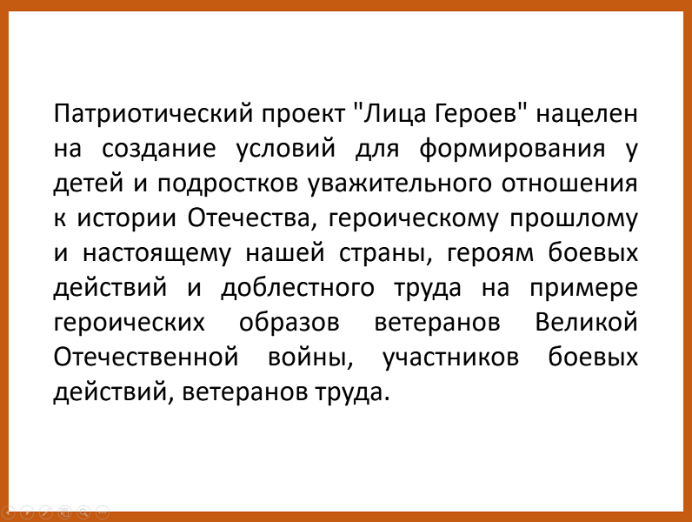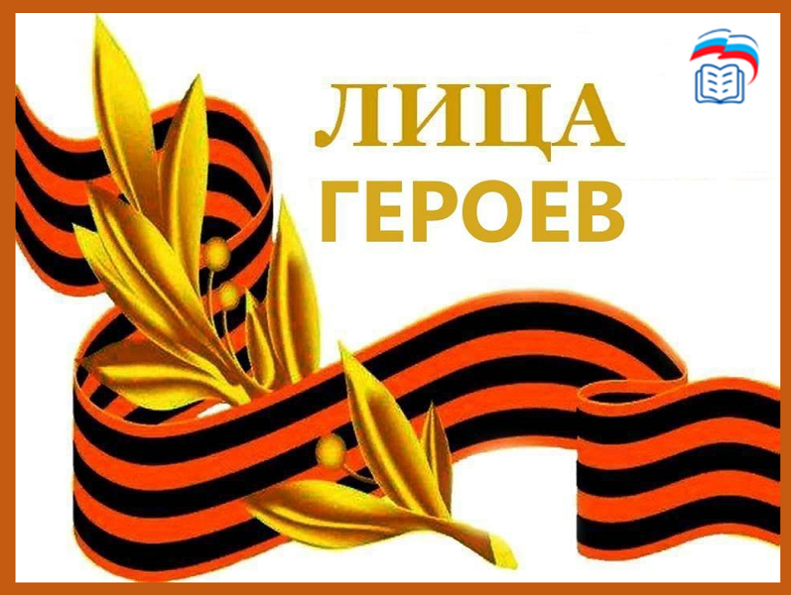

Партийным проектом ВПП «ЕДИНАЯ РОССИЯ» «Новая школа» совместно с Министерством просвещения Российской Федерации запущен всероссийский народный проект «Лица Героев».
Патриотический проект "Лица Героев" нацелен на создание условий для формирования у детей и подростков уважительного отношения к истории Отечества, героическому прошлому и настоящему нашей страны, героям боевых действий и доблестного труда на примере героических образов ветеранов Великой Отечественной войны, участников боевых действий, ветеранов труда.
На сайтах "Герои России" и "Герои спецоперации" вы сможете найти интересующую вас информацию.

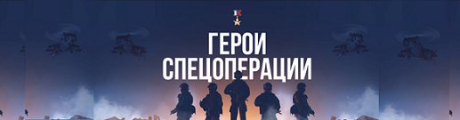

«ЛИЦА ГЕРОЕВ». Современная Россия.
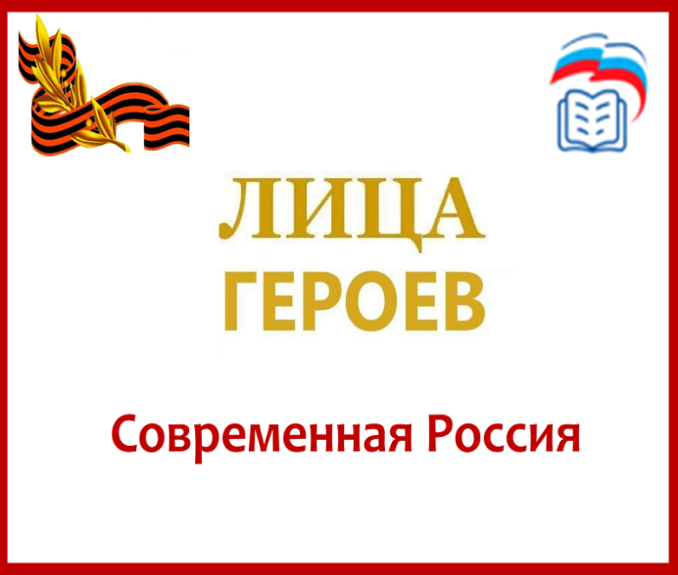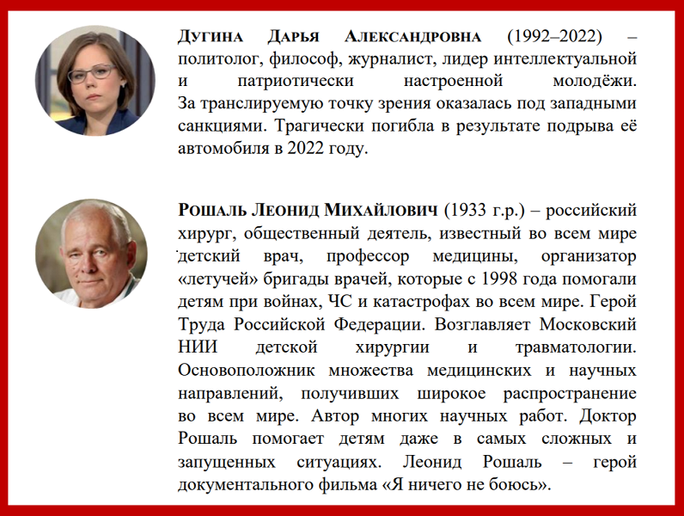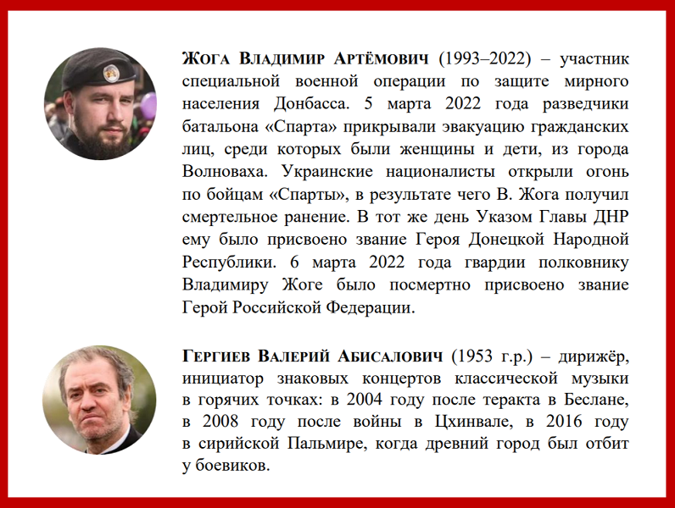
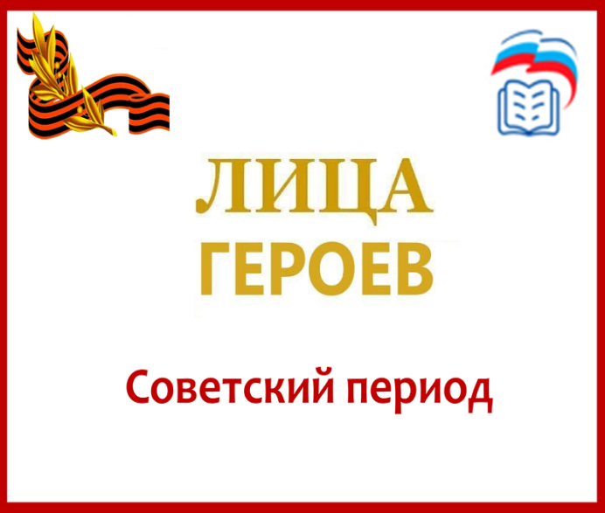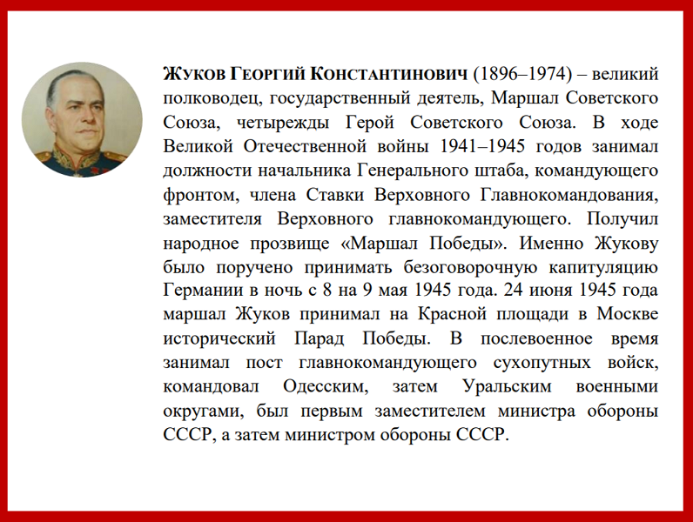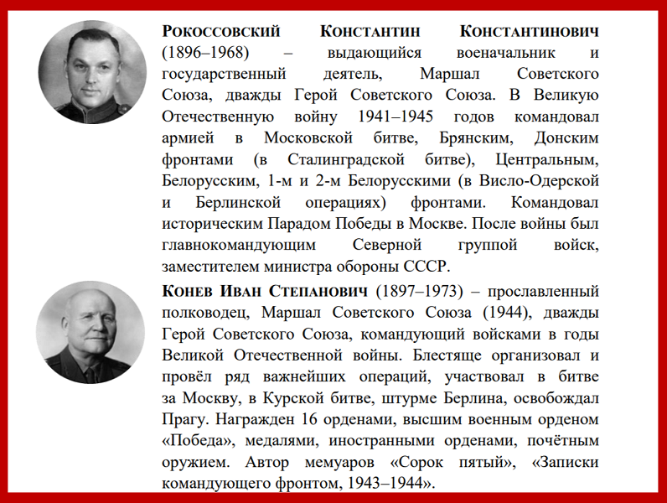
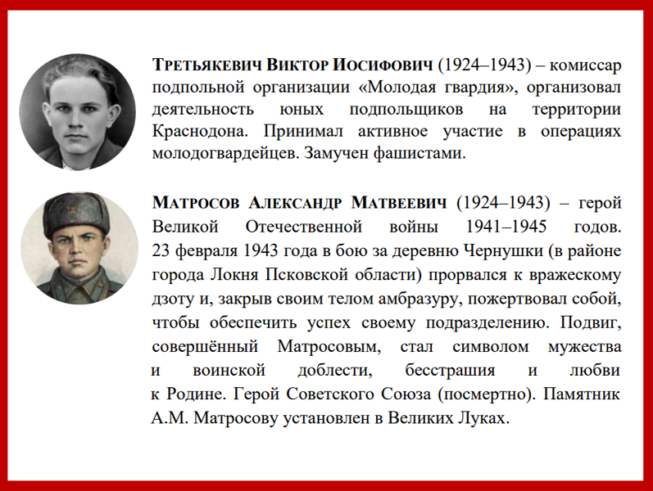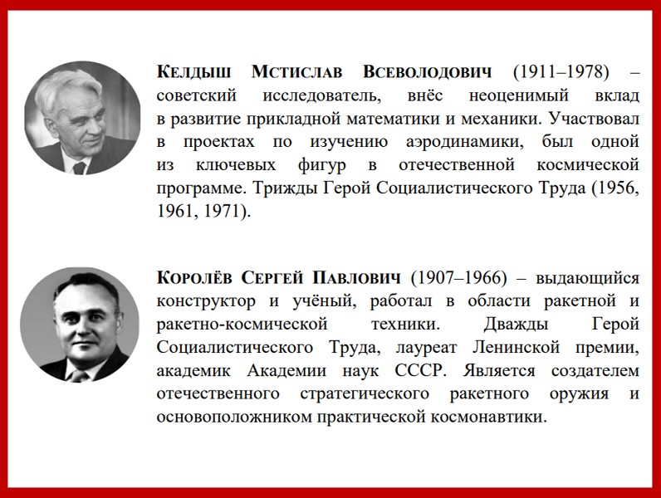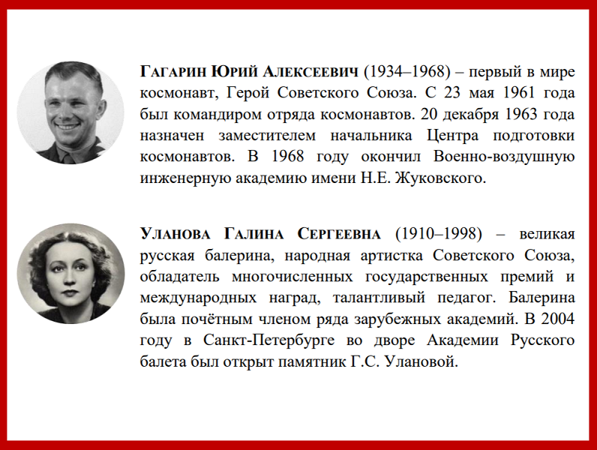
Отсканировав QR-код, вы найдёте информацию по теме экспозиции, сможете пополнить знания о людях и событиях, которые являются Героями нашего времени.
Великий полководец, легендарный политик, святой, канонизированный церковью, небесный покровитель и защитник Руси. За свою жизнь он не проиграл ни единого сражения, причем часто одерживал верх в битвах с более сильным противником. Он стал одним из культурных символов нашей страны, олицетворяющим как стратегический ум полководца, так и личное мужество и самоотверженность.

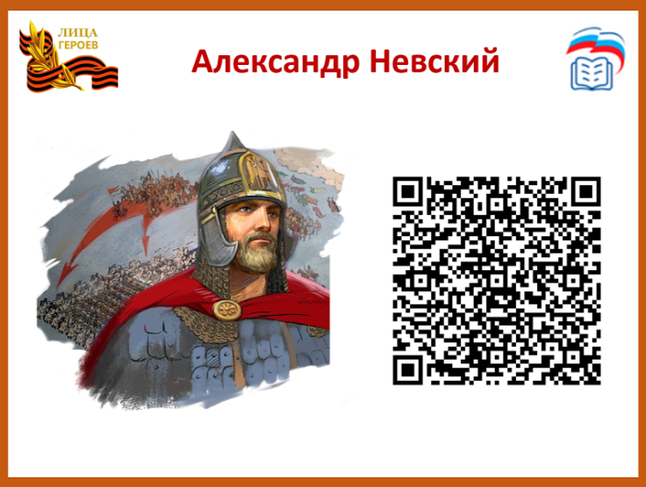

Великий князь Московский и Владимирский. Вошел в историю как строитель первых каменных стен и башен Кремля, а также как победитель войска Золотой Орды на Куликовом поле неподалеку от реки Дон. При его правлении произошло объединение русских земель с центром в Московском княжестве.
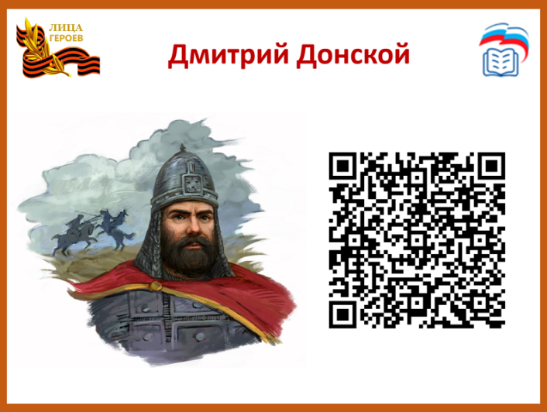
Первый крупный русский ученый, естествоиспытатель, «универсальный» человек, совершивший открытия в самых разных областях науки. Мы обязаны Ломоносову новыми знаниями в области химии, физики, астрономии. В сферу его деятельности также входили металлургия, география, история, геология. Ломоносов — основоположник науки о стекле, научного мореплавания и физической химии. Был талантливым поэтом и художником, занимался филологией, генеалогией, историографией. Ломоносов стал автором проекта первого в России университета.
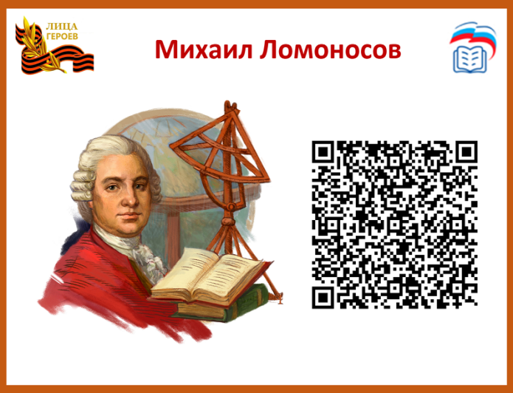
Великий русский полководец и военный теоретик, национальный герой России и один из основоположников русского военного искусства - Суворов не проиграл ни одного сражения, причем все они (а это более 60) были выиграны при численном превосходстве неприятеля. Будучи решительным сам, полководец и от других тоже требовал решительности и самостоятельности в действиях. На основании своего огромного опыта выработал свою знаменитую систему воспитания и обучения войск.
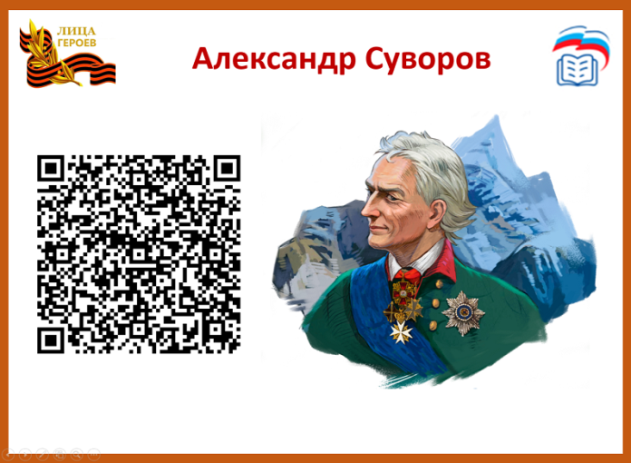
Великий русский полководец, граф, светлейший князь, генерал-фельдмаршал Михаил Илларионович Кутузов — его имя навсегда вписано в историю побед русской армии. Его жизнь прошла в сражениях, а его полководческое искусство отличалось широтой и разнообразием всех видов маневра в наступлении и обороне, своевременным переходом от одного вида маневра к другому. Все отмечали его исключительный ум, блестящие полководческие, дипломатические дарования и любовь к Родине.
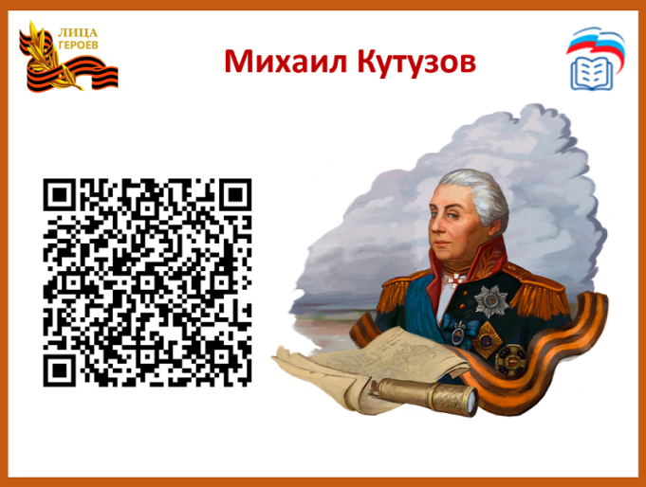
Великая императрица. Время правления Екатерины II славится военными победами, которые способствовали расширению наших земель и укреплению авторитета России на мировой арене. Были присоединены Крым, Новороссия, часть Кавказа, важнейшие крепости Керченского пролива, упрочившие положение империи на Черном море. Выступала за идеи мирового просвещения, активно развивала области образования, культуры и искусства.
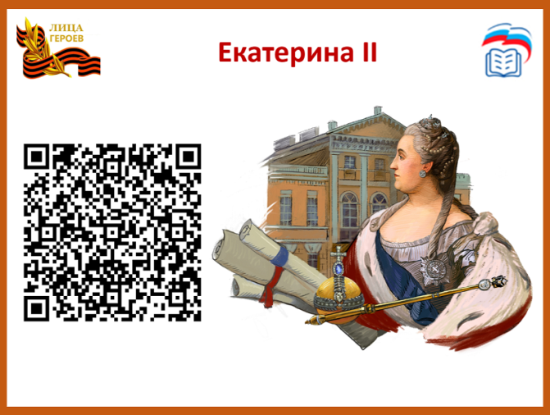
Великий русский поэт Александр Сергеевич Пушкин считается основоположником современного русского литературного языка. Его литературное наследие богато, а произведения объединяют людей всех возрастов, вероисповеданий, национальностей, переводятся на десятки языков мира. Автор бессмертных произведений в стихах и прозе: романов “Евгений Онегин”, “Дубровский”, поэм “Руслан и Людмила”, “Кавказский пленник”, повести “Пиковая дама” и многих других, а также сказок для детей.
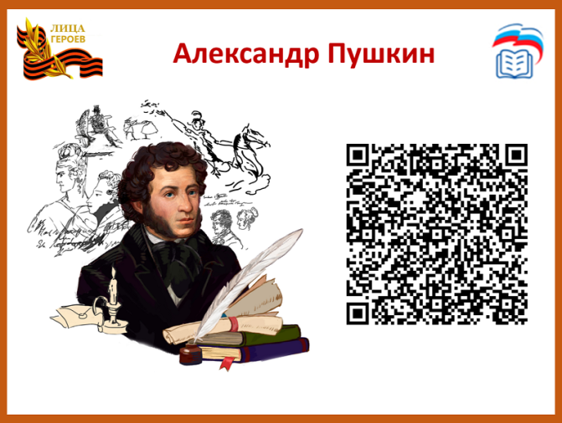

Великий русский учёный-химик, открывший периодический закон химических элементов, педагог. Он оставил свыше 500 печатных трудов и был автором фундаментальных исследований по химии, химической технологии, физике, метрологии, воздухоплаванию, метеорологии, сельскому хозяйству, экономике, народному просвещению и другим направлениям, тесно связанным с потребностями развития производительных сил России. В его честь назван элемент № 101 — менделевий.
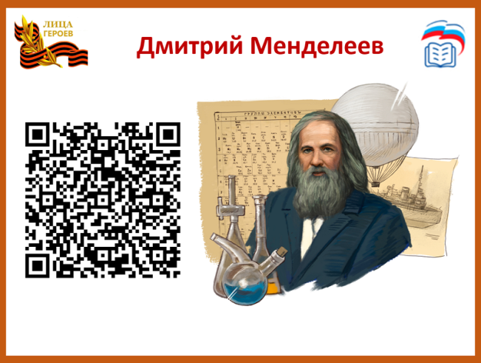
Великий советский полководец и государственный деятель. Маршал Советского Союза, четырежды Герой Советского Союза, кавалер двух орденов «Победа». Член Президиума ЦК КПСС. Министр обороны СССР (1955–1957). В ходе Великой Отечественной войны последовательно занимал должности начальника советского Генерального штаба, командующего фронтом, члена Ставки Верховного Главнокомандования, заместителя Верховного Главнокомандующего Вооружёнными Силами СССР.
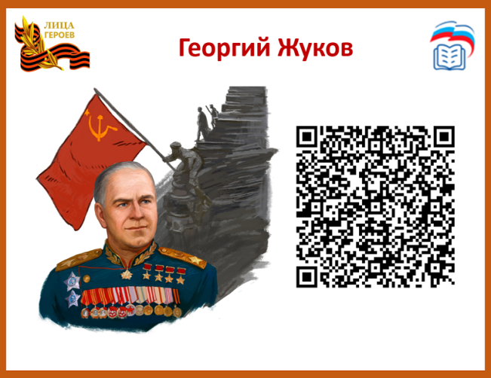
Советский учёный, великий конструктор ракетно-космических систем. Дважды Герой Социалистического Труда. Академик АН СССР. Член-корреспондент Академии артиллерийских наук. Председатель Совета главных конструкторов СССР. Лауреат Ленинской премии. Один из основных создателей советской ракетно-космической техники, обеспечившей стратегический паритет и сделавшей СССР передовой ракетно-космической державой. Под его руководством был организован и осуществлён запуск первого искусственного спутника Земли и первого космонавта Юрия Гагарина.
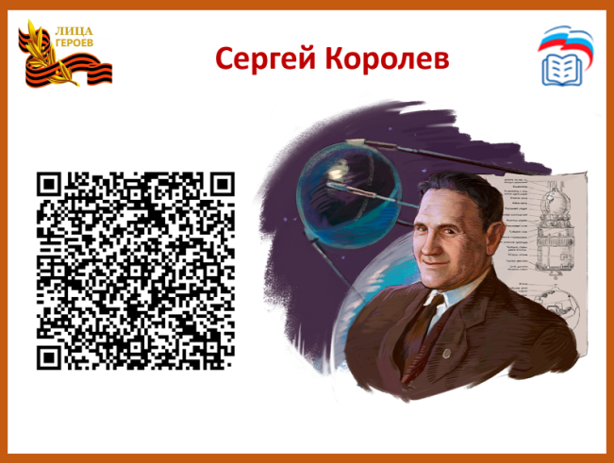

Советский лётчик-космонавт, первый человек, совершивший полёт в космос. Герой Советского Союза . 12 апреля 1961 года Гагарин впервые в мире совершил полёт в космос на космическом корабле «Восток». Он облетел земной шар за 1 ч 48 мин и благополучно вернулся на Землю.
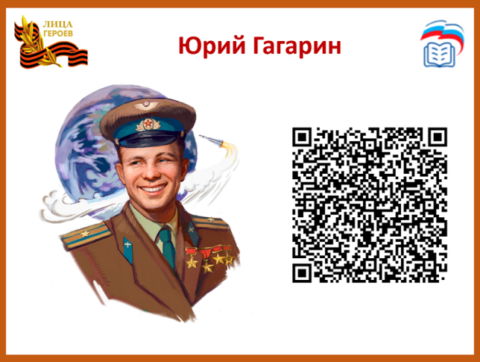
Лётчик-космонавт СССР, первая в мире женщина-космонавт, Герой Советского Союза, генерал-майор. Является единственной в истории женщиной-космонавтом, совершившей полет на одноместном корабле, которым управляла женщина. Также на момент своего полета она была самым молодым космонавтом.
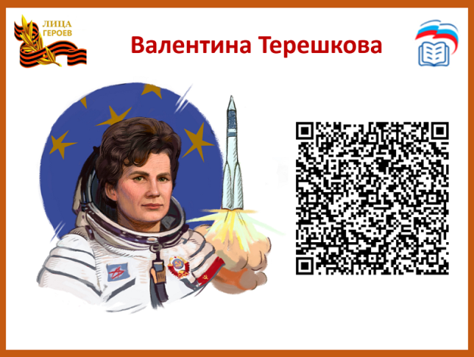
Советский футболист, вратарь. Олимпийский чемпион 1956 года и чемпион Европы 1960 года, пятикратный чемпион СССР, трёхкратный обладатель Кубка СССР. Заслуженный мастер спорта СССР, Герой Социалистического Труда, кавалер двух орденов Ленина. Единственный вратарь в истории, получивший «Золотой мяч». В течение всей жизни оставался приверженцем своего единственного клуба — московского «Динамо».
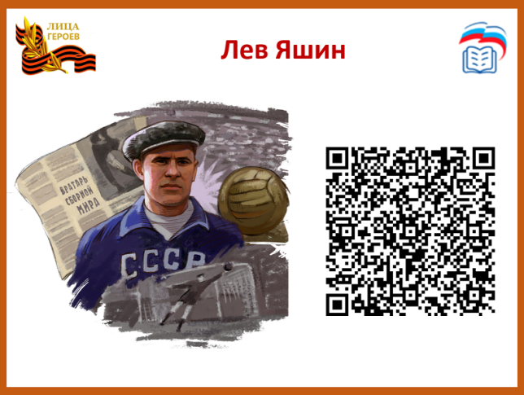

Владимир Владимирович Путин - президент Российской Федерации в 2000–2008 годах, премьер в 2008–2012 годах, президент с 2012 года. Добился значительных достижений, которые изменили экономический и политический ландшафт страны: экономический рост России, восстановление политического влияния России, проведение международных спортивных соревнований, модернизация и расширение военного потенциала, реализация консервативной социальной политики.
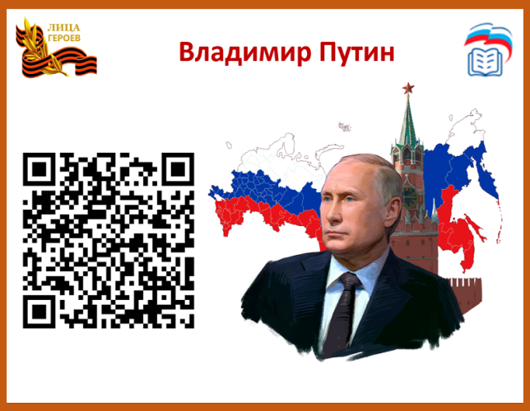
Командир экипажа воздушного судна авиакомпании «Уральские авиалинии». Герой Российской Федерации. В августе 2019 года сумел посадить аварийный авиалайнер с пассажирами на борту в поле под Жуковским. Все находившиеся на его борту 233 человека (226 пассажиров и 7 членов экипажа) выжили.
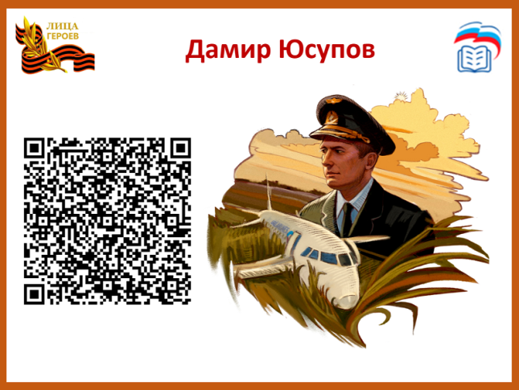
Сотрудник отдела вневедомственной охраны по г. Каспийск Управления Росгвардии по Республике Дагестан, лейтенант полиции. Служил юрисконсультом отдела вневедомственной охраны Управления ФСВНГ России по РД в городе Каспийске. Указом президента Российской Федерации № 486 от 21 сентября 2016 года Нурбагандов был посмертно удостоен звания Героя Российской Федерации за мужество и героизм, проявленные при исполнении служебного долга.
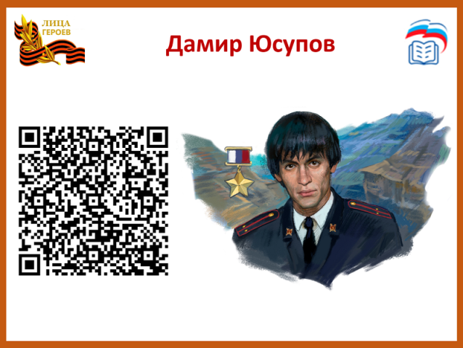

Командир отдельного разведывательного батальона «Спарта» Донецкой Народной Республики (2016—2022), гвардии полковник. Герой ДНР, Герой Российской Федерации (посмертно). С первых дней участник СВО в рядах народной милиции ДНР. 5 марта 2022 года, когда по взаимной договоренности с украинской стороной был введен «Режим тишины», батальон «Спарта» обеспечивал выход жителей Волновахи по мирному коридору. Однако, националисты открыли огонь по безоружным людям. Владимир Жога продолжал прикрывать эвакуацию мирных жителей, получил смертельное ранение.
